Международный математический марафон
«В Стране Веселых Чисел»
(для учащихся 1 классов)
Ответы
Ответ должен быть представлен строго в виде ОДНОГО ЧИСЛА (согласно условию задания) без кавычек, точек и других дополнительных символов. Неверно записанные ответы не учитываются.
№ | Вопрос |  | Ответ
1 | Посмотри внимательно на рисунок и определи, какое число должно стоять вместо груши, чтобы равенство стало верным? |  | 4
2 | А сейчас определи, сколько весит овечка? | 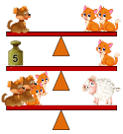 | 30
3 | Сосчитай, в какой фигуре сумма чисел больше?  - в зеленой  - в синей  - в желтой  Запиши в ответе номер выбранного варианта. | 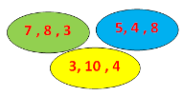 | 1
4 | Реши цепочку примеров. Что у тебя получилось в ответе? |  | 9
5 | Посмотри на рисунок и сосчитай, сколько из этих чисел меньше 8? |  | 7
6 | Определи, какое число спряталось за щенком? | 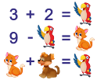 | 1
7 | Запиши в ответе число на 9 больше, чем количество животных изображенных на рисунке. |  | 18
8 | Какой из данных примеров решен не правильно?  - 13 + 3 = 6  - 5 +12 = 17  - 14 - 8 = 6  - 16 – 9 = 6  - 19 +2 = 21  Запишите в ответе номер выбранного варианта. | 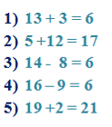 | 4
9 | Заполни свободные клетки цифрами от 1 до 4 так, чтобы в каждой строке и в каждом столбце каждая цифра встречалась бы только один раз. В ответе запиши цифру, которая у тебя оказалась в желтом квадратике. | 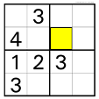 | 2
10 | Сосчитай, сколько треугольников изображено на рисунке? | 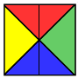 | 12
11 | Сосчитай, сколько на рисунке четырехугольников? |  | 9
12 | Расположи числа в порядке убывания и прочитай зашифрованное слово. Запиши это слово в ответе. | 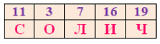 | Число
13 | А сейчас реши задачу. Вика уменьшила задуманное число на 6 и получила 6. Какое число задумала Вика? | 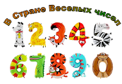 | 12
14 | Запиши самое маленькое двузначное число. | 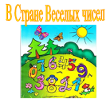 | 10
15 | Выбери тот ряд чисел, в котором числа идут в порядке возрастания.  - 5, 9, 12, 10, 13, 15  - 17, 14, 13, 10, 9, 7, 5  - 4, 6, 9, 14, 19, 21, 35  - 1. 2, 3, 4, 5, 7, 6  Запиши в ответе номер выбранного варианта. | 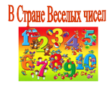 | 3

